Alliance Française de Saint Joseph

Calendrier culturel

2011-2012

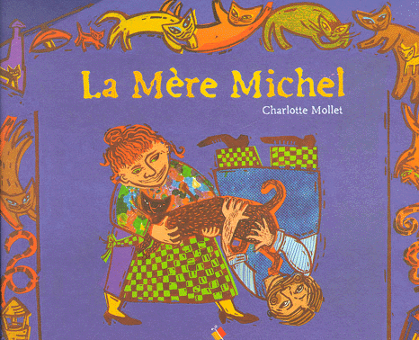
Jeudi 8 septembre: Démonstration de cuisine avec La Mère Michelle (Michelle Nelson), chef de cuisine professionnel. Chez Guylaine et Martial Thévenot, 18h30 à 20h30. Venez mettre la main à la pâte! Les participants apprendront à préparer un plat français traditionnel. La Mère Michelle a suivi un stage au Cordon Bleu à Paris cet été et nous fera partager ce qu’elle appris. Cet événement est limité à 15 participants, avec réservation obligatoire ! $10/participant; $5/étudiant. Adresse envoyée sur demande de réservation.

Dimanche 16 octobre: Pique-Nique de Bienvenue. Huston Wyeth Park (avec vue sur la rivière Missouri), rue Poulin à rue Elwood, 16h00. Joignez-vous à nous pour un pique-nique d’automne pour partager, jouer et parler français. Apporter un plat à partager et une boisson et un jeu d’extérieur si vous en avez un.

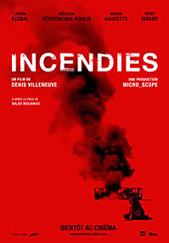
Jeudi 10 novembre: Soirée Cinéma Incendies. Visionnement du film à 18h30, MWSU. Incendies est un drame co-produit par la France et le Québec basé sur la célèbre pièce de théatre de Wadji Mouawad. Le film est réalisé par Denis Villeneuve. Sans aucun doute, Incendies est le film québécois les plus remarqué à l'étranger cet automne. Après avoir récolté des honneurs à Venise, Toronto, Vancouver et Halifax, Incendies a été couronné par un total de 11 prix. C’est un film à ne pas manquer. Visionnez la bande annonce: http://www.incendies-lefilm.com/#/bandeannonce

Mercredi 7 décembre: Festin de Noël, chez Guylaine et Marchal Thévenot, à 18h00. Les invités sont priés d’apporter un plat sucré ou salé. Le dîner sera suivi de cantiques de Noël traditionnels. Adresse envoyée sur demande de réservation.

Fin janvier (la date sera annoncée ultérieurement): Présentation sur La Coopération militaire franco-américaine, de l’officier de liaison français stationné à Fort Leavenworth, Colonel Patrick Teisserenc. Précisions à suivre.

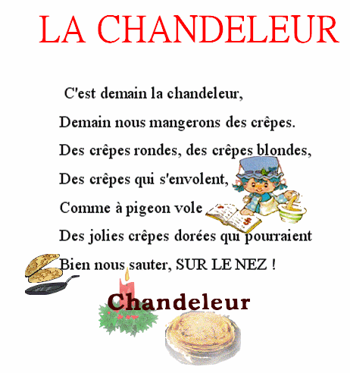
Mercredi 15 février: Fête de la Chandeleur, chez John et Kay Mallon, à 18h30. A l’occasion de la Chandeleur le jeudi 2 février, venez mettre la main à la pâte, ajoutez votre garniture et puis savourez votre création! Rejoignez nous pour ce rendez-vous à la fois traditionnel et convivial. Les invités sont priés d’apporter une garniture de crêpe. Adresse envoyée sur demande de réservation.

Fin février – début mars (la date sera annoncée ultérieurement): Présentation de l’étudiant d’echange à Missouri Western State University sur le campus de Missouri Western. Précisions à suivre.

Mardi 20 mars: “Mardi Gras: 300 Ans de Tradition Créole”, concert narré suivi d’un récital de musique folklorique de violon présenté par Dennis Stroughmatt.
Concert narré et récital à 19h00 à Kemper Recital Hall, MWSU. Cette formidable presentation traitera des origines européennes et celtiques de Mardi-Gras. Mr. Stroughmatt y expliquera comment la fête de Mardi-Gras est interpretée de nos jours dans des fêtes et festivals où la musique Créole française de ‘Upper Louisiana’ est recrée. Mr. Stroughmatt est un expert sur la musique Créole française et la culture de ‘Upper Louisiana’ (aujourd’hui le Missouri et l’Illinois). Invitez vos amis pour une vraie présentation de maître! Cette présentation est à ne pas manquer !

Mr. Stroughmatt offrira aussi un atelier sur la musique folkorique de violon visant surtout étudiants du Departement de Musique à MWSU, mais ouvert à tous. L’atelier durera 50 minutes. Précisions à suivre.
ou
Mardi 20 mars: L’Homme qui plantait des arbres, nouvelle de Jean Giono présenté par Dr. Susie Hennessy. Discussion et visionnement du film à 18h30, MWSU. La nouvelle, qui n’est pas très longue, peut être lue en intégralité ici : http://www.inlibroveritas.net/lire/oeuvre27915.html Précisions à suivre.

Mars (la date sera annoncée ultérieurement): Les Misérables. Ne manquez pas la production des Misérables jouée par les étudiants de Central High School. Précisions à suivre.

Samedi 21 avril: Expérience d’immersion avec presentations dont les origines françaises de Saint Joseph et l’école d’immersion du Sacré-Coeur. Précisions à suivre.

Pour réserver ou pour de plus amples renseignements, veuillez contacter
Corinne Russell au 816-676-1182 (téléphone domicile) ou par courriel à corinne.russell@sjsd.k12.mo.us

Alliance Française de Saint Joseph

Cultural Calendar

2011-2012
Thursday, September 8: Cooking Demonstration with La Mère Michelle (Michelle Nelson), professional chef. At Guylaine and Martial Thévenot’s home, 6 :30 to 8 :30pm. Come ready to cook! Participants will learn to make a traditional French dish. La Mère Michelle attended a cooking course at Le Cordon Bleu in Paris this summer and will share what she learned. This event is limited to 15 participants. Registration is required. $10/participant; $5/student. Address will be sent upon reservation.

Sunday, October 16: Welcome Pique-Nique. Huston Wyeth Park (with view on the Missouri River), Poulin Street to Elwood Street, 4 pm. Join us to our traditional pique-nique d’automne to share, to play and to speak French! Bring your favorite dish and beverage to share and an outdoor game if you have one.

Thursday, November 10: Movie Night with Scorched. Viewing of the film at 6 :30pm, MWSU. Scorched is a drama co-produced by France and Quebec, adapted from Wajdi Mouawad's famous play. The film was written and directed by Denis Villeneuve. Without doubt, Scorched is the most highly acclaimed Québecois film of the year. Scorched has won a total of 11 awards, including those of Venise, Toronto, Vancouver and Halifax. Do not miss this special viewing. View the trailer at: http://www.incendies-lefilm.com/#/bandeannonce

Wednesday, December 7: Festin de Noël, at Guylaine and Marchal Thévenot’s home, at 6 pm. Guests are asked to bring a savory side dish or dessert. Dinner will be followed by the singing of traditional French carols. Address provided upon reservation.

End of January (exact date will be announced later): Presentation on Franco-American Military Cooperation, by the French liaison officer stationed at Fort Leavenworth, Colonel Patrick Teisserenc. Details will follow.

Mercredi 15 février: Fête de la Chandeleur, at the home of John et Kay Mallon, at 6 :30 pm. To celebrate the Chandeleur on February 2, come and try your hand at crêpe-making, add toppings and then savor your creations. Join us for this traditional celebration with friends. Guests are asked to bring a crêpe topping or filling. Address provided upon reservation.

End of February – Beginning of March (exact date will be announced later): Presentation led by the French exchange student at Missouri Western State University. Held on the campus of MWSU. Details to follow.

Tuesday, March 20: “Mardi Gras: The 300 Year Old French Creole Tradition”, a narrated concert followed by a fiddle music recital presented by Dennis Stroughmatt.
Narrated concert and recital at 7pm in Kemper Recital Hall, MWSU. This exciting presentation will discuss the western European and Celtic nature of Mardi Gras, how it relates to other celebrations throughout the year, the Missouri French Creole songs performed, and the festivals still held in the Midwest. Dennis Stroughmatt is an authority on French Creole music and the culture of "Upper Louisiana," a.k.a Illinois and Missouri. Invite your friends and make plans to attend this exceptional event! It’s not to be missed!

Mr. Sthroughmatt will also offer a workshop on fiddle music especially for music students at MWSU, but open to all. The workshop will last 50 minutes. Details will follow.

Or
Tuesday, March 20: L’Homme qui plantait des arbres, short story of Jean Giono presented by Dr. Susie Hennessy. Discussion and viewing of the movie, at 6 :30 pm, MWSU. The short story, which is very brief, can be found on this site: http://www.inlibroveritas.net/lire/oeuvre27915.html Details will follow.

March (la date sera annoncée ultérieurement): Les Misérables. Do not miss the theater production of Les Misérables played by Central High School students.

Saturday, April 21: Immersion Experience with presentations and activities including discussion of the French origins of Saint Joseph and the immersion school of the Sacred-Heart. Details to follow.

To register for an event or for more information, please contact
Corinne Russell at 816-676-1182 (home phone) or by email at corinne.russell@sjsd.k12.mo.us

